§13. Великобритания и Франция
Великобритания_____________________________________________
Франция___________________________________________________
Соотнесите утверждения:
- Пенинские горы
- Гора Монблан (4807м)
- Каменный уголь, железная руда, нефть
- Умеренно-континентальный климат
- 1 место по запасам топливных ресурсов в Европе (без России)
- Мистраль
- Темза
- Лаура, Сена
- Католики
- Атомная энергетика
- Центры черной металлургии-Дюнкерке, Фоссе.
- 90 % всех грузоперевозок принадлежит морскому транспорту
- Производство электроники и электротехники
- Мировой лидер по производству сахарной свеклы
- Доминирующие положение занимает животноводство
- 2 место по производству винограда
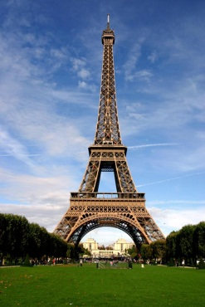
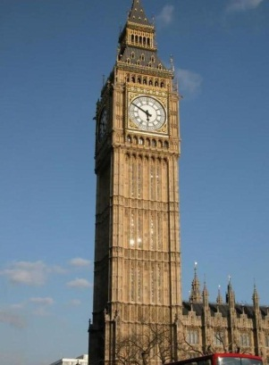
18.
17.

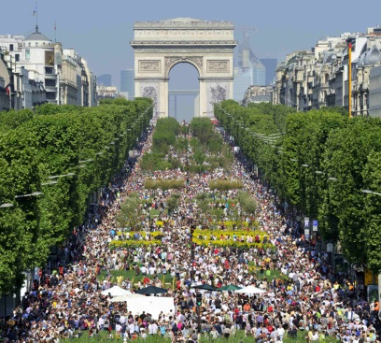
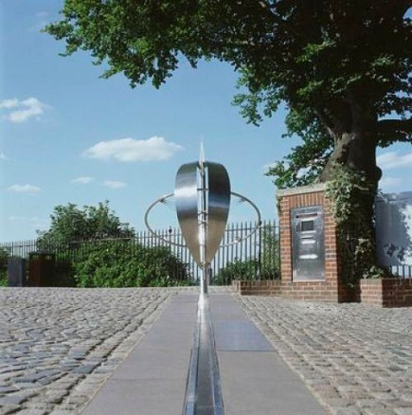
20.
19.

